مديرية التربية لولاية تيسمسيلت ثانوية بودرنان الجيلالي ثنية الحد
امتحان بكالوريا تجريبي للتعليم الثانوي دورة جوان 2009
الشعبة : علوم تجريبية
اختبار في مادة : العلوم الفيزيائية المدة : 03 ساعات و نصف

التمرين الأول:

في درجة حرارة ثابتة يتفاعل المحلول S₁ لبيروكسوديكبريتات الصوديوم ((2Na⁺_{aq}+S₂O₈⁻²aq مع المحلول S₂ ليود البوتاسيوم(I⁻_{aq}+K⁺_{aq}) ,في اللحظة الإبتدائية t=o مزجنا حجماV₁=50mL من المحلول S₁تركيزه بشوارد S₂O₈⁻² يساوي C₁=0.2mol.L⁻¹ مع حجم =50mL ₂ V من المحلول S₂ تركيزه بشوارد I⁻ يساوي C₂=0.4mol.L⁻¹ ، الجدول التالي يوضح تطورأحد المتفاعلات بدلالة الزمن:
30 | 25 | 20 | 15 | 10 | 5 | 0 | t (min)
4.40 | 4.90 | 5.40 | 6.15 | 7.05 | 8.30 | / | n ( S₂O₈⁻²)mmol
 |  |  |  |  |  |  | x (mmol)

1 ـ أوجد كمية المادة الإبتدائية لـ : ( S₂O₈⁻²) n₀ , n₀ (I⁻)
2ـ أكتب معادلة التفاعل الكيميائي الحاصل ، تعطى الثنائيتان ox/red : I₂/I⁻ , S₂O₈⁻²/SO₄⁻²
3ـ أنشىء جدول تقدم التفاعل ، ثم بين أن كميات المادة الإبتدائية تحقق الشروط الستوكيومترية
4ـ بين أنه في كل لحظة t تعطى عبارة التقدم x بالشكل : x=½[ n₀ (I⁻)- n (I⁻)]
حيث n (I⁻) كمية المادة في الحظة t
5ـ أكمل الجدول ثم أرسم البيان x=f(t) السلم: x: 1cm → 2m mol، t: 1cm →5mn
6ـ أوجد السرعة الحجمية للتفاعل عند اللحظة : t= 15mn
التمرين الثاني :
1/ من أجل دراسة وتعيين تركيز محلول S₁ لحمض الميثانويك HCOOH_{(aq)} نأخذ منه 20ml ونعايره بمحول S₂ لهيدروكسيد الصوديوم (Na⁺_{(aq)} +HO⁻_{(aq)}) تركيزه C₁=0,02 mol /L
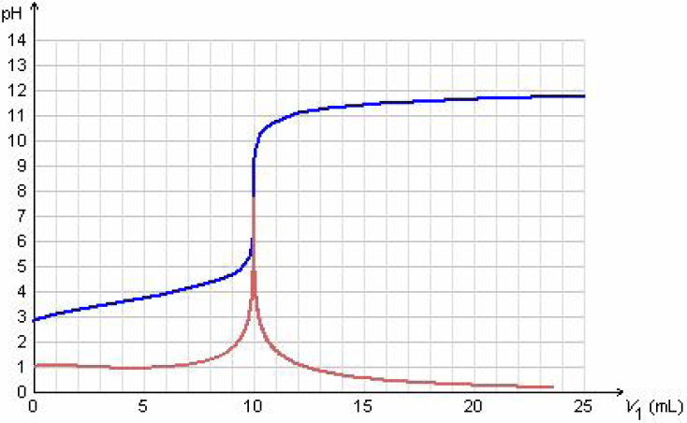
فنحصل على البيان التالي:
أ ) أكتب معادلة إنحلال الحمض في الماء
ب) أنشئ جدول لتقدم تفاعل الإنحلال
ج )اوجد نسبة التقدم النهائي لتفاعل إنحلال
الحمض في الماء.
د) إستنتج كسر التفاعل Q_{r,f .}
هـ) أوجد من البيان Pka للثنائية
H COOH_{(aq)}/HCOO⁻_{(aq)} ثم استنتج
الـ ka لنفس الثنائية، ماذا تستنتج؟

2/ نريد الأن تحضيرأستر E كتلته المولية 88g/mol وذلك باستعمال الحمض السابق مع مع كحول أولي R-OH
أ/ماهي الصيغة الجزيئية المجملة للمركب E وماهي صيغته نصف المفصلة،أذكر إسمه.
ب/إستنتج الصيغة نصف المفصلة للكحول المستعمل واذكر إسمه.
ج/ أكتب معادلة التفاعل الحادث . أذكر خصائصه.
3/ نقوم بإضافة محلول الصودا للأستر الناتج .
ـ ماهو نوع هذا التفاعل؟ وماهو الهدف منه؟
ـ أكتب معادلة التفاعل الحادث.
التمرين الثالث :
أرادت مجموعتين من التلاميذ دراسة مدة إشتغال غواصة نووية يستهلك مفاعلها إستطاعة قدرها 25MW ،وذلك بفضل تحويله لكتلة m=897g من اليورانيوم 235 حيث يحدث فيه التفاعل النووي المنمذج بالمعادلة : ⁹⁵₄₀Zr +¹³⁸₅₂Te +3⁰₁ n +γ →¹₀ n ²³⁵ ₉₂U + (1)
حيث t (jours) هي مدة إ شتغال هذه الغواصة.
نلخص نتائج كل مجموعة في الجدول التالي:

1ـ إن نظير لزركونيوم ⁹⁵₄₀Zr مشع للإشعا ع –β
 | المجموعة الأولى | المجموعة الثانية
الطاقة المحررة الكلية E _{totale} (Mev) ∆ | 10,6150.10²⁵ | 40,5171.10²⁵
مدة الثشغيل t (jours) | 2 | 30
أ/ماذا يمثل العددان 95 و 40
ب/ ما معنى كلمة مشع ؟
ج/ أكتب معادلة تفكك هذه النواة
2ـ إحدى المجموعتين وصلت إلى نتائج صحيحة .
لمعرفة من هي هذه المجموعة عليك بالإجابة على الأسئلة التالية:
أ/ ما هو نوع التفاعل (1) ؟
ب/ أحسب الطاقة المحررة بـ Mev إثر تحول نواة من اليورانيوم .
ج/ أحسب الطاقة المحررة الكلية E _{totale}∆ بـ . Mev.
د /على أي شكل تظهر هذه الطاقة ؟
هـ/أحسب المدة الزمنية لاشتغال الغواصة t.
و/ إستنتج من هي المجموعة التي وصلت إلى النتائج الصحيحة.
المعطيات
m (²³⁵ ₉₂U)=234,99333 u ; m(⁹⁵₄₀Zr)=94,88604 u ; m(n)=1,00866 u
m(¹³⁸₅₂Te)=137,90067 u ; m(⁹⁵₄₁ Nd)=94,88429 u ; 1Mev=1,6 .10⁻¹³ J
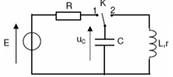
التمرين الرابع:
تحتوي دازة كهربائية على مولد توتر مستمرE= 12v مقاومته مهملة،
مقاومة R=100Ω ، مبدلة K ،مكثفة سعتها C ووشيعة ذاتيتها L
ومقومتها الداخلية r كم في الشكل :
Ι / شحن مكثفة:
المكثفة غير مشحونة، عند اللحظة t=0 نضع البادلة في الوضع1 وبواسطة راسم إهتزاز مهبطي نتحصل على منحنى تغيرات التوتر بين طرفي كل من المولد والمكثفة كما في المنحنى (1)
1/وضح في مخطط التركيب كيفية توضع أقطاب راسم الإهتزاز المهبطي للحصول على المنحنى
2/ أوجد المعادلة التفاضلية لدارة الشخن بدلالة U_{c}
3/ برهن أن حل هذه المعادلة من الشكل U_{c}=U(1-℮^{-t/τ}) حيث يطلب تعيين عبارة كل من Uوτ
4/ أوجد بيانيا قيمة τثم إستنتج قيمة سعة المكثفة
ΙΙ/ تفريغ مكثفة في وشيعة:
المكثفة مشحونة، نضع البادلة في الوضع 2 بحيث نعتبرt=0 لحظة وضع البادلة وبواسطة راسم إهتزاز مهبطي نسجل تغيرات التوتر الكهربائي بين طرفي المطثفة فنحصل على المنحنى(2)
1/ ما هي الظاهرة الملاحظة
2/ أكتب عبارة شبه الدور المميز للظاهرة واستنتج
قيمة ذاتية الوشيعة L
3/ أحسب الطاقة الضائعة من الجملة (L,C) بفعل جول عند اللحظة t= 2ms
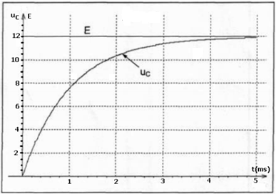
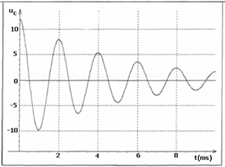

المنحنى1 المنحنى2

التمرين الخامس:
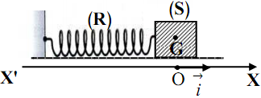
يتكون نواس مرن أفقي من جسم صلب (S) كتلته m=250g مثبت بطرف نابض(R) حلقاته غير متلاصقة ثابت مرونته K وكتلته مهملة.
نحدد مواضع الجسم (S) عند كل لحظة بالفواصل x لمركز
عطالته G (xox') حيث عند التوازن ينطبق G مع مبدأ
المعلم O كما يوضحه الشكل المقابل:
نزيح (S) عن وضع توازنه في إتجاه ( O ,i ) الذي نعتبره الإتجاه الموجب ثم نثركه بدون سرعة إبتدائية ، نهمل جميع الإحتكاكات .
1ـ أ/ باستعمال القانون الثاني لنيوتن أوجد طبيعة حركة الجسم (S)
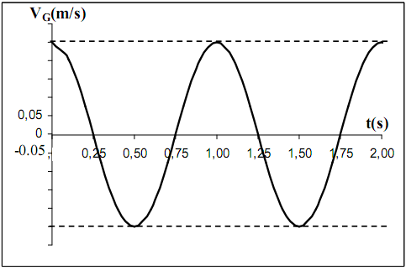
ب/أوجد عبارة الدور الذاتي للحركة.
2ـ نسجل بواسطة تجهيز مناسب تغيرات سرعة
مركز عطالة الجسم (S) V_{G} بدلالة الزمن t
لنتحصل على المنحنى المقابل:
باعتبار أن المعادلة الزمنية لحركة(S) تكتب على
الشكل التالي: x=x_{m}cos((2π/T₀)t+φ)
بأخذ =10 ²π واعتمادا على المنحنى البياني
أوجد:
أ/ قيمة T₀ ،واستنتج قيمة ثابت مرونة النابض.
ب/ قيمة x_{m} و φ
ج/ الشروط الإبتدائية.

